管理员拥有所有的功能，并给用户分配权限。

用户登录 → 验证权限 → 记录日志

根据权限进入不同的系统

用户A:
用户基本操作:
添加图书:
从文件中导入，如果图书已经存在，就不导入，或者就导入
添加读者:
添加期刊:
修改密码:
图书管理：
显示所有的安条件查询上来的图书信息（要求分页，并事先页号跳转）
图书添加(记录日志)
图书修改(记录日志)
图书下架(记录日志) -----------------图书相关的信息

读者管理：
显示所有的信息 （要求分页，并分类）
读者添加(记录日志)
读者修改(记录日志)
读者注销(记录日志) -----------------读者相关的信息

期刊管理：

借阅:

归还:

续借:

收费:
完好:
破损:
丢失:

系统管理
到期提示:
提前3天
过期后3天
用户权限设置
图书馆信息设置
备份数据库
系统初始化
基础信息设置

1 读者类别设置
2 图书类别管理
3 报刊类别管理
4 图书二级分类设置
5 出版社名字设置
6 证件名设置
7 存放位置
8 规格？
9 属性
*_1 显示
*_2 添加
*_3 修改
*_4 类别删除

查询和统计

- 借阅记录查询
- 逾期借阅记录
- 分类统计
- 入库登记信息统计
- 图书借阅统计
- 期刊借阅统计
- 读者借阅统计
读者图书馆
读者登陆
借返查询
查询借阅情况
查询归还情况
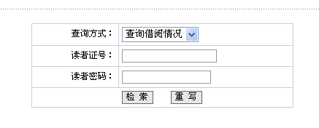
查询图书
借阅图书信息
预约查询
修改密码
找回密码
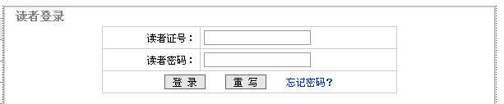

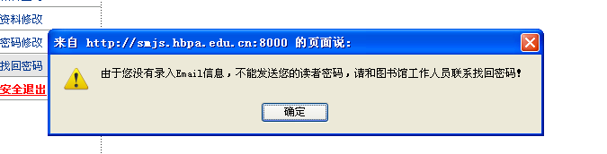
安全退出

G 帮助
使用帮助
关于

- 图书馆需要采购书籍来源渠道
老师和学生网上调研，提供书名作者出版社及理由等信息。



